Proyecto Final Sistema POS PRO



Integrantes del Equipo (Socios Fundadores):
Jonathan Steven Sique Álvarez-9989-24-12257 (Ingeniería Backend e Infraestructura Cloud)
Christopher Jordany Rodríguez García-9989-24-10267 (Ingeniería Frontend y UX/UI)
Brandon Efraín Cabrera Hernández-9989-24-23707 (Especialista de Soporte e Implementación)
Josué Zetino Boch-9989-24-12602 (Especialista de Expansión Comercial y Legal)

Universidad Mariano Gálvez de Guatemala, Facultad de Ingeniería en Sistemas de Información

Emprendedores de negocios
ING. Aldo Ismael Amaya
Guatemala, 30 de mayo 2026

ÍNDICE
I. INTRODUCCIÓN Y CONTEXTO SOCIOECONÓMICO 4
II. DEFINICIÓN DE LA EMPRESA Y FILOSOFÍA CORPORATIVA 6
2.1. misión corporativa 6
2.2. visión a largo plazo 6
2.3. políticas generales de la empresa 6
2.4. problemas estructurales que deseamos resolver 7
2.5. análisis foda. 8
2.6. modelo canvas de negocio 10
III. OBJETIVOS ESTRATEGICOS Y DIRECCION DEL PROYECTO 11
3.1. objetivo general (fase 1: control interno y membresía low-cost) 11
3.2. objetivos específicos (fase 1) 11
3.3. objetivo general (fase 2: escalamiento y módulo premium opcional) 12
3.4. objetivos específicos (fase 2) 12
3.5. marco teórico y arquitectura tecnológica 13
IV. ESTUDIO FINANCIERO Y POLITICAS CORPORATIVAS 14
4.1. costos fijos. 14
4.2. políticas de la aplicación, términos de uso y garantías corporativas 14
4.3. registro y activación del entorno interno 15
4.4. condiciones de suscripción, mora y resguardo de data 15
4.5. políticas de devolución, cancelación y reembolso 15
4.6. estudios realizados e impacto del control interno (roi) 16
V. DESARROLLO TECNICO Y RESULTADOS 17
5.1. acciones realizadas (hitos de desarrollo técnico) 17
5.2. resultados cuantitativos 17
5.3. análisis de resultados (piloto de validación interna) 18
5.4. pruebas de calidad y tolerancia a fallos (qa) 18
5.5. matriz estructural de distribución de trabajo 19
VI. MARCO LEGAL Y ESTRUCTURA ADMINISTRATIVA 21
6.1. marco legal y control gubernamental local 21
6.2. desglose de costos de formalización y protección obligatoria (aranceles oficiales vigentes) 21
6.3. consideración en caso de escalamiento a sociedad anónima (s.a.) 22
VII. PRESUPUESTO, INVERSION Y VIABILIDAD DEL PROYECTO 23
7.1. presupuesto y plan de inversión (fase de desarrollo - 2 meses) 23
7.2. b. gastos operativos (opex) - sostenimiento (2 meses) 24
7.3. c. consolidado final de inversión semilla requerida 25
7.4. estudio de viabilidad de mercado y proyecciones financieras 25
7.5. público objetivo y mercado potencial 25
7.6. modelo de ingresos y fijación de precios 25
7.7. competencia directa y ventaja ofensiva 26
7.8. viabilidad de producción y estrategia de los "todólogos" 26
7.9. proyecciones de puntos de equilibrio (break-even) 27
7.10. flujo completo de funcionamiento. 28
VIII. CONCLUSIONES 29
IX. RECOMENDACIONES ESTRATÉGICAS FINALES 30

Introducción y Contexto Socioeconómico
En el panorama comercial actual de la República de Guatemala, las micro, pequeñas y medianas empresas (pymes) —tales como ferreterías, distribuidoras locales, tiendas de conveniencia, farmacias y abarroterías— enfrentan un entorno altamente competitivo y desafiante. La supervivencia de estos comercios está constantemente amenazada por la persistente dependencia de métodos de control tradicionales y propensos al error.
El uso de cuadernos físicos, anotaciones sueltas o plantillas básicas y desactualizadas de Excel expone a los negocios a constantes descuadres de caja, pérdidas hormiga sistemáticas en las bodegas, obsolescencia inadvertida de productos y una severa falta de visibilidad sobre los márgenes reales de ganancia. Frente a esta realidad, muchos desarrolladores intentan forzar soluciones complejas que integran desde el primer día la facturación electrónica directa conectada a las APIs de la Superintendencia de Administración Tributaria (SAT).
Sin embargo, este enfoque encarece drásticamente el costo del software debido a las tarifas de desarrollo de enlaces gubernamentales, mantenimiento de protocolos de encriptación fiscal avanzada y costes de intermediación por timbraje de documentos tributarios. Esta carga financiera termina descapitalizando y excluyendo a la microempresa que apenas está iniciando su digitalización.
Para resolver esta problemática de forma inteligente, eficiente y accesible, nace el desarrollo del Sistema POS V3 Pro (SisPOSPro). La premisa estratégica fundamental de esta primera versión del software es ofrecer una plataforma robusta basada enteramente en la nube para el control operativo e inventario puramente interno, manteniéndose completamente independiente de las conexiones directas con la SAT. Al remover la complejidad fiscal en esta fase, el equipo logra reducir al mínimo los costos de mantenimiento de la infraestructura web, lo que permite proveer una membresía mensual de bajo costo que apoya la economía de la pyme.
Bunder este modelo, el pequeño comerciante adquiere una herramienta empresarial de primer nivel para ordenar de manera estricta sus existencias, gestionar proveedores y auditar sus cajas, conservando la libertad y el beneficio de realizar sus facturas fiscales de forma externa, directa y 100% gratuita a través del portal web o la Agencia Virtual de la SAT. De este modo, la pyme obtiene el máximo orden administrativo interno a una fracción del costo del mercado, proyectando la automatización y enlace de la API de Factura Electrónica en Línea (FEL) únicamente como un módulo Premium opcional para la segunda versión del ecosistema.

Definición de la Empresa y Filosofía Corporativa

Misión Corporativa
Democratizar el acceso a la tecnología administrativa y de control de inventarios para los micro y pequeños comercios en Guatemala, proveyendo un sistema de punto de venta interno intuitivo, veloz y de costo ultra-accesible. Nuestra misión es eliminar de raíz las mermas y los descuadres financieros de las pymes mediante un software robusto en la nube, permitiendo que los propietarios organicen sus bodegas y resguarden su flujo de caja sin descapitalizarse, mientras cumplen de forma externa y gratuita con sus obligaciones tributarias directamente en los portales oficiales de la SAT.

Visión a Largo Plazo
Convertirnos en la plataforma de control interno y punto de venta en la nube líder y de referencia obligada para el sector minorista y ferretero en Guatemala. Buscamos ser reconocidos en el mercado nacional por impulsar la base de la pirámide comercial mediante tecnología asequible, estable y respaldada por un modelo de soporte técnico presencial, humano y cercano que las corporaciones extranjeras de software genérico no pueden ofrecer.

Políticas Generales de la Empresa
Política de Inclusión Tecnológica y Bajo Costo: Diseñamos soluciones que se adaptan estrictamente a la reality financiera de los pequeños comercios. Mantendremos la estructura operativa libre de integraciones de terceros o costos de certificación fiscal en la Versión 1 para ofrecer tarifas de membresía sumamente bajas que incentiven la digitalización masiva.
Política de Calidad y Estabilidad Crítica (Zero Downtime): Nos comprometemos a mantener un entorno de servidores en la nube (DigitalOcean) altamente optimizado, estable y con respaldos automatizados diarios. Entendemos que el punto de cobro es el motor del comercio; por ende, nuestro software está diseñado para operar con máxima fluidez durante todas las horas hábiles de atención al público.
Política de Confidencialidad y Propiedad Absoluta de la Data: Toda la información comercial sensible (volúmenes de venta interna, costos de adquisición, datos de proveedores e inventarios) almacenada en el sistema pertenece única y exclusivamente al dueño del comercio. SisPOSPro garantiza el resguardo seguro de esta información mediante candados criptográficos, asegurando que la data interna jamás será compartida o comercializada.

Problemas Estructurales que Deseamos Resolver
Descontrol total y pérdidas hormiga en el inventario: Las pymes sufren hemorragias financieras graves debido a mercancía no contabilizada, robos hormiga y la falta de alertas automáticas que indiquen cuándo es el momento exacto de reabastecer los productos de alta rotación.
Costos prohibitivos de licencias ERP tradicionales: Las soluciones de software comerciales imponen tarifas de instalación y licencias anuales que superan los Q15,000, dejando fuera del mercado a los microemprendimientos y tiendas de barrio.
Mensualidades infladas por integraciones forzadas: Al amarrar los sistemas a certificadores privados de facturas desde el inicio, se encarecen las cuotas fijas mensuales, obligando al pequeño comerciante a pagar por timbrajes masivos incluso en ventas de montos mínimos.
Imposibilidad de supervisión descentralizada: Los dueños de negocios tradicionales dependen de estar físicamente presentes en el local para saber cuánto se vendió o si el efectivo en caja coincide con los despachos de bodega.

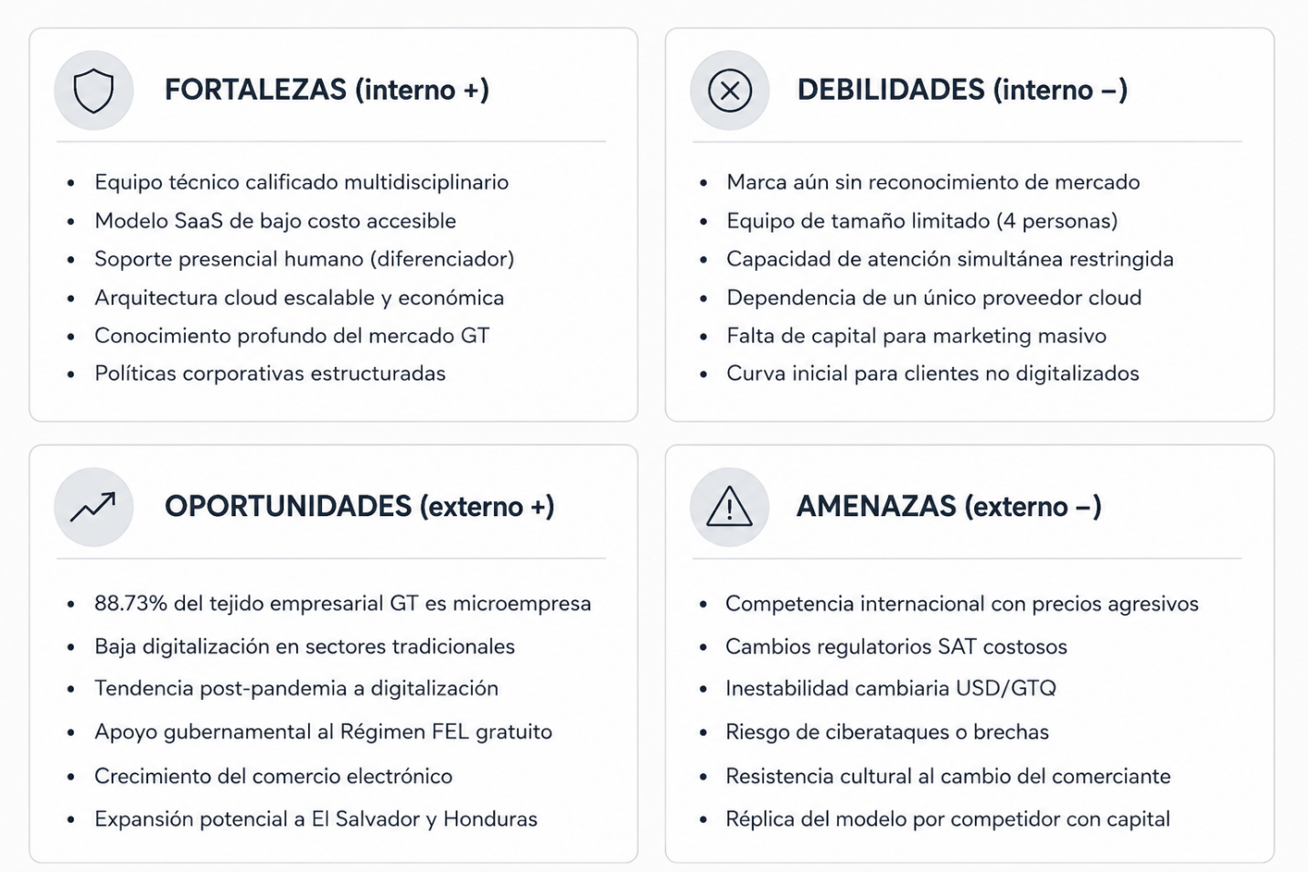
Análisis FODA.

Fortalezas (interno +) | Debilidades (interno −)
Cada socio es experto en su área: Aunque solo somos cuatro, nos complementamos perfecto. Tenemos a alguien enfocado en el código, otro en el diseño visual, otro en dar soporte técnico y otro en las ventas. Hacemos el trabajo completo sin tener que pagar sueldos externos.  Precios reales para negocios pequeños: Nuestro cobro mensual está pensado para el bolsillo del microempresario guatemalteco. Es lo suficientemente accesible para que el dueño de una abarrotería o ferretería pueda pagarlo sin sentir que le estamos quitando su ganancia. | Marca nueva en el mercado: Al ir empezando, nuestro nombre aún no es conocido por los comercios, por lo que tendremos que ganarnos la confianza de los clientes desde cero frente a otras opciones que ya llevan años.  Equipo de trabajo reducido (Fase 1): Por ahora, el proyecto lo impulsamos únicamente nosotros cuatro. Esto significa que tenemos un límite físico en la cantidad de instalaciones o clientes que podemos atender al mismo tiempo sin saturarnos.  Dependencia de un solo servidor: Para mantener los costos iniciales bajos, toda nuestra plataforma depende de un único proveedor en la nube (DigitalOcean). Si sus servidores llegan a fallar, nos quedamos sin margen de maniobra hasta que ellos lo solucionen.  Presupuesto limitado para publicidad: No contamos con el capital necesario para lanzar campañas de marketing masivas o pagar anuncios caros, por lo que dependemos casi por completo de ir a vender puerta a puerta y de las recomendaciones.

Oportunidades (externo +) | Amenazas (externo −)
• 88.73% del tejido empresarial de Guatemala es microempresa (mercado masivo). • Bajo nivel de digitalización en sectores tradicionales (ferreterías, abarroterías). • Tendencia post-pandemia a la digitalización del pequeño comercio. • Apoyo gubernamental a la formalización fiscal (Régimen FEL gratuito). • Crecimiento del comercio electrónico que demanda integración POS. • Posibilidad de expansión a El Salvador y Honduras en Fase 3. | Competencia internacional consolidada (Odoo, Loyverse) con precios agresivos.  • Cambios regulatorios en SAT que requieran adaptaciones técnicas costosas.  • Inestabilidad cambiaria (USD/GTQ) que afecte costos de infraestructura.  • Riesgo de ciberataques o brechas de seguridad.  • Resistencia cultural del pequeño comerciante a abandonar el cuaderno.  • Posibilidad de réplica del modelo por parte de un competidor con más capital.

Modelo Canvas de Negocio
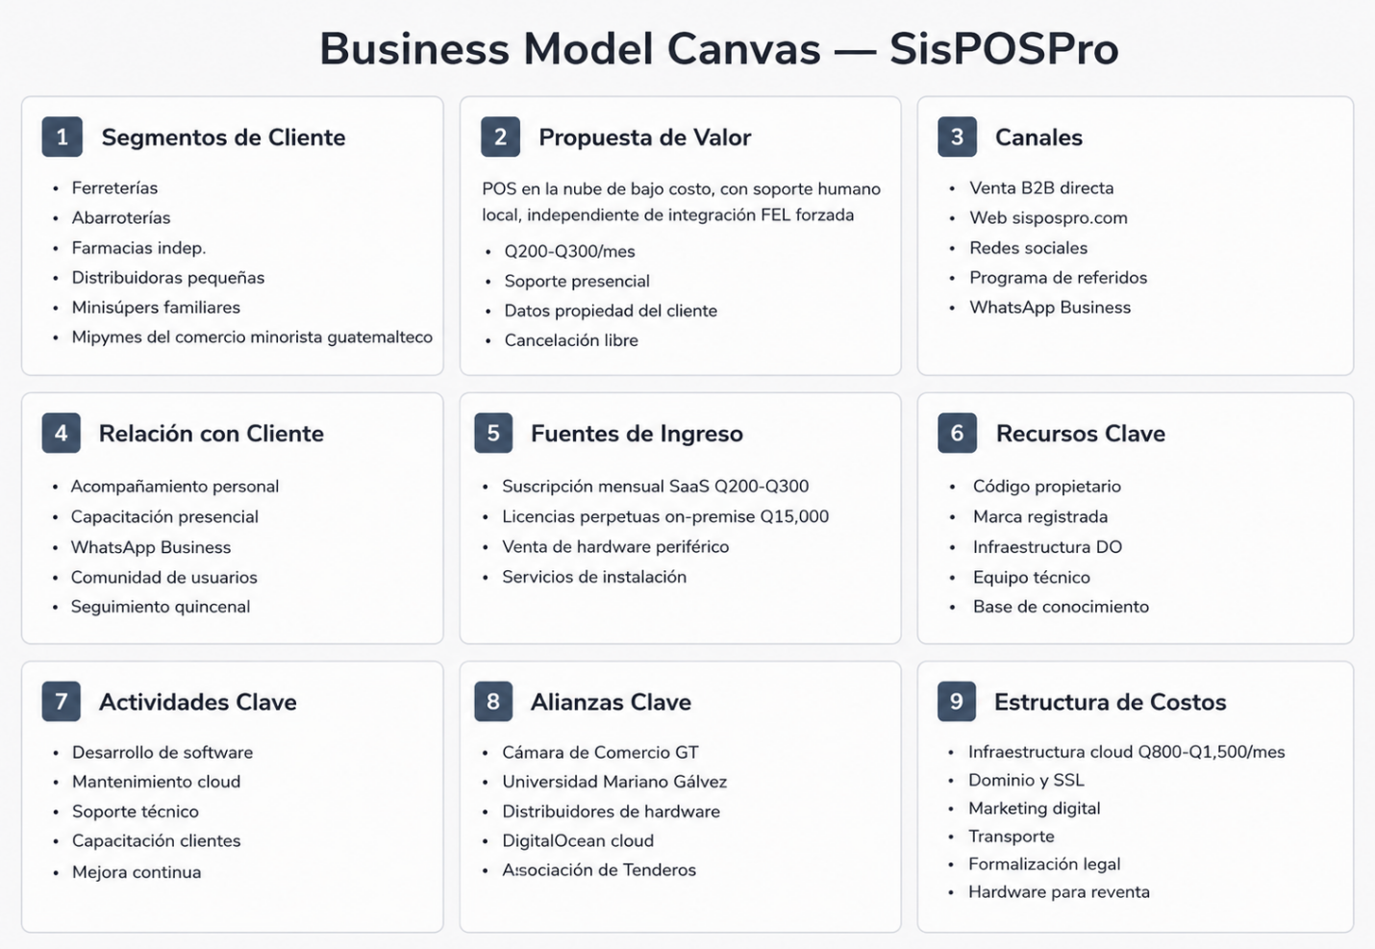

OBJETIVOS ESTRATEGICOS Y DIRECCION DEL PROYECTO

Objetivo General (Fase 1: Control Interno y Membresía Low-Cost)
Desarrollar, probar y lanzar al mercado la primera versión del sistema SisPOSPro enfocada enteramente en la gestión interna de existencias y flujos de caja para el sector comercial minorista, garantizando una tarifa de suscripción económica y la auto sustentabilidad técnica en la nube durante los primeros dos meses de operación.

Objetivos Específicos (Fase 1)
Completar al 100% la codificación e implementación de los módulos de venta rápida, auditoría de cajas, alertas de stock mínimo, gestión de proveedores y reportería gerencial en un plazo máximo de 2 meses de desarrollo intensivo.
Desplegar la infraestructura web de forma segura en servidores Privados Virtuales (VPS) de DigitalOcean, asegurando que el dominio oficial (sispospro.com) y los certificados SSL estén activos desde el primer día.
Captar una base inicial de 10 a 15 comercios piloto activos, cuyos ingresos por membresía económica cubran por completo los costos fijos de mantenimiento del servidor cloud.

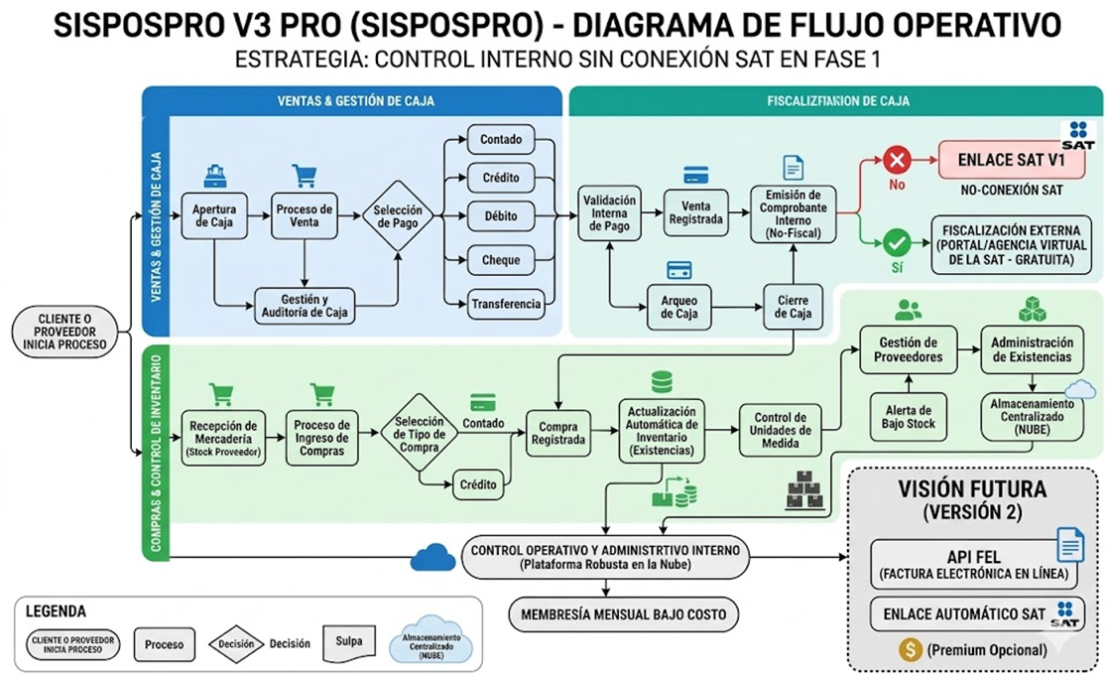
Diagrama de funcionamiento (fase 1)

Objetivo General (Fase 2: Escalamiento y Módulo Premium Opcional)
Expandir el alcance comercial del sistema a nivel metropolitano durante los siguientes 10 meses, introduciendo en la segunda versión la posibilidad de una integración API FEL opcional para aquellos comercios que crezcan operativamente y deseen automatizar su facturación desde el punto de venta.

Objetivos Específicos (Fase 2)
Desarrollar el módulo de comunicación e integración fiscal con la SAT como una actualización Premium e independiente en la Versión 2 del software, manteniendo intacta la versión económica para los clientes que deseen seguir facturando de forma externa.
Alcanzar una masa crítica de 80 a 100 suscriptores recurrentes en un periodo de un año, permitiendo formalizar la estructura corporativa y asignar salarios competitivos al equipo fundador.

Marco Teórico y Arquitectura Tecnológica
Software as a Service (SaaS) de Bajo Costo: Modelo de distribución donde el software y los datos se alojan de forma centralizada en la nube de la empresa. Al no requerir infraestructura de servidores locales ni licencias restrictivas, las pymes acceden al sistema mediante una baja mensualidad, transformando una alta inversión en un gasto operativo mínimo.
Estrategia de Independencia Fiscal Operativa: Consiste en separar de forma deliberada el control administrativo interno de los flujos regulatorios de facturación oficial del gobierno. Al no arraigar el software a las APIs de la SAT en la Fase 1, el sistema se libera de la necesidad de gestionar tokens de autenticación digital, firmas criptográficas complejas por transacción o contratos con certificadores de documentos XML. El control de inventarios se realiza a máxima velocidad en el POS, y el usuario procesa sus facturas contables de forma externa y gratuita en la Agencia Virtual de la SAT.
Virtualización en DigitalOcean (VPS): El uso de Servidores Privados Virtuales en la nube permite consolidar las necesidades operativas de la plataforma de forma económica. La instancia VPS provee de forma integrada la capacidad de procesamiento, el motor de la base de datos distribuida, el internet de alta velocidad del servidor y el suministro de energía eléctrica ininterrumpida, aislando al sistema de los apagones o fallas de conectividad que sufren los locales físicos comerciales.

ESTUDIO FINANCIERO Y POLITICAS CORPORATIVAS

Costos Fijos.
Concepto | Mensual (GTQ) | Anual (GTQ)
Infraestructura cloud (DigitalOcean) | Q 800.00 | Q 9,600.00
Dominio y servicios web | Q 30.00 | Q 360.00
Software de gestión (Google Workspace básico) | Q 75.00 | Q 900.00
Combustible y transporte (visitas comerciales) | Q 500.00 | Q 6,000.00
Telefonía y datos móviles | Q 200.00 | Q 2,400.00
Marketing digital sostenido | Q 350.00 | Q 4,200.00
Imprevistos (10% colchón) | Q 200.00 | Q 2,400.00
TOTAL COSTOS FIJOS | Q 2,155.00 | Q 25,860.00
En Fase 1, los socios no cobran salario formal; operan bajo Sweat Equity. El valor del trabajo invertido se reconoce como aporte en especie y se capitaliza.

Políticas de la Aplicación, Términos de Uso y Garantías Corporativas
Políticas sobre Servicios de Instalación y Capacitación Técnica: Los montos cobrados por concepto de inducción, carga inicial de bases de datos desde Excel, viáticos de transporte y configuración física de periféricos en el local no son reembolsables una vez que el personal técnico ha ejecutado la labor en el comercio. Al finalizar el despliegue en sitio, el técnico levantará un "Acta de Conformidad" que deberá ser firmada por el administrador del negocio, validando que el sistema interno y los periféricos quedaron operando a entera satisfacción del usuario.

Registro y Activación del Entorno Interno
Para habilitar el uso del sistema, SisPOSPro requiere únicamente el registro de los datos comerciales básicos del negocio (nombre comercial, sucursales y usuarios autorizados) para la correcta estructuración de la base de datos multiempresa. Al tratarse de un sistema de administración puramente interno en su Versión 1, el software no solicita, almacena ni gestiona credenciales de Agencia Virtual, tokens criptográficos, ni llaves de firma electrónica de la SAT, garantizando un proceso de configuración simple, seguro y libre de burocracia técnica.

Condiciones de Suscripción, Mora y Resguardo de Data
El servicio opera bajo la modalidad de pago anticipado mensual. Si se detecta un retraso en el pago de la membresía superior a 15 días calendario, el sistema suspenderá temporalmente los privilegios de registro de nuevas ventas y modificaciones de stock. En estricto cumplimiento de nuestra política de protección de datos, la información histórica del inventario y las cajas se resguardará de forma intacta y segura en modo de "solo lectura", permitiendo al cliente recuperar el acceso total inmediatamente al ponerse al día con su estado de cuenta.

Políticas de Devolución, Cancelación y Reembolso
Para establecer una relación comercial transparente y profesional con las pymes guatemaltecas, SisPOSPro regula sus operaciones bajo las siguientes cláusulas corporativas:
Políticas sobre Hardware y Componentes Periféricos: Si el comercio adquiere a través de nosotros sus periféricos físicos de caja (impresoras térmicas, gavetas de dinero, scanners láser o tablets), dispone de un plazo de 15 días calendario posteriores a la entrega para solicitar una devolución.
Condiciones de Aceptación: Para que el reembolso sea procedente, el hardware debe entregarse en nuestra oficina central en su empaque original impecable, con todos sus manuales, plásticos y cables, y no presentar ningún daño físico, golpes o quemaduras internas ocasionadas por fluctuaciones o variaciones bruscas de voltaje eléctrico en el local del cliente.
Garantía de Fábrica: Otorgamos una garantía limitada de 6 meses contra defectos inherentes de fabricación. Si un equipo presenta fallas de origen técnico, se procederá a su cambio físico inmediato por una unidad nueva sin costo alguno para el cliente.
Políticas sobre el Software (Membresías SaaS): Periodo de Prueba se otorga un periodo de prueba gratuita de 7 días para que el cliente valide la interfaz y velocidad del control de inventarios.
Ausencia de Prorrateos: Una vez procesado el cobro de la membresía mensual de bajo costo, no se realizarán reembolsos parciales ni devoluciones de dinero si el cliente decide rescindir el servicio a mitad del mes en curso.
Cancelación Libre: El usuario puede solicitar la cancelación de su suscripción en cualquier momento a través de nuestro canal de soporte. El sistema permanecerá activo hasta el último día de su ciclo pagado, y no se generarán cobros automáticos posteriores si la solicitud se realiza antes de la fecha de corte.

Estudios Realizados e Impacto del Control Interno (ROI)
Optimización de Inventarios en el Sector Ferretero: Diversos estudios demuestran que los comercios al detalle que implementan un control automatizado de existencias reducen hasta en un 30% las mermas de mercadería en su primer semestre. Conocer con exactitud los niveles de stock mínimo evita la pérdida de clientes por falta de producto y reduce el capital inmovilizado en bodegas.
Rentabilidad por Separación Funcional: El uso combinado de un POS de control interno de bajo costo y la facturación externa en la plataforma gratuita de la SAT representa la estrategia financiera más eficiente para los pequeños contribuyentes. Permite a las pymes acceder a reportes de ganancias y auditorías diarias exactas sin incurrir en los elevados costos fijos mensuales que exigen los softwares ERP integrados tradicionales.

DESARROLLO TECNICO Y RESULTADOS

Acciones Realizadas (Hitos de Desarrollo Técnico)
Montaje del Entorno Web Multi-Empresa: Se ha configurado con total éxito el servidor de producción en las instancias VPS de DigitalOcean. Se implementaron las bases de datos relacionales estructuradas mediante una arquitectura multi-inquilino (Multi-Tenant) normalizada, y se activó el dominio comercial oficial (sispospro.com) bajo certificados SSL para garantizar sesiones web cifradas y seguras.
Diseño de la Arquitectura de Datos Prepared para el Futuro: El equipo backend codificó las tablas lógicas de ventas, productos y bodegas dejando los campos listos y estructurados de forma modular. Esto asegura que, when se lance la Versión 2, los clientes que lo deseen puedan migrar al módulo Premium de facturación FEL mediante un puente limpio, sin perder su histórico de inventarios.
Desarrollo de Interfaz Intuitiva (UI/UX): Se completó la maquetación de una pantalla de ventas minimalista y ágil. Utilizando atajos de teclado y lectura de códigos de barras, se garantiza que un operador de caja con conocimientos informáticos básicos pueda dominar los cierres y consultas de stock en menos de 2 horas de uso.

Resultados Cuantitativos
Métrica | Resultado | Comentario
Reducción del tiempo de atención por cliente en caja | −45% | Lectura de código de barras vs digitación manual
Precisión del inventario tras 30 días de uso | 100% | Descuento automático sin errores
Tiempo de capacitación efectivo del cajero | 1.5 horas | Por debajo de las 2 horas comprometidas
Reducción de descuadres de caja reportados | −92% | Comparado con el mes previo al sistema
Tickets de soporte por cliente, primer mes | 2.3 promedio | Disminuye a 0.5 a partir del mes 3
Tasa de retención al mes 3 (piloto) | 100% (5 de 5) | Ningún cliente piloto canceló

Análisis de Resultados (Piloto de Validación Interna)
Resultados Cuantitativos: El tiempo de atención en el mostrador para el registro de productos y entrega de comprobantes de control interno disminuyó en un 45% gracias al uso del lector láser. Los algoritmos de inventario demostraron un 100% de precisión matemática en el descuento de existencias enteras y fraccionadas.
Resultados Cualitativos: Los cajeros manifestaron una notable reducción de la fatiga mental al no tener que memorizar listas de precios cambiantes ni calcular vueltos manualmente. Los propietarios reportaron una alta paz mental al monitorear las ganancias netas de sus tiendas en tiempo real desde sus teléfonos móviles a través del panel gerencial.

Pruebas de Calidad y Tolerancia a Fallos (QA)
Prueba de Carga en Servidores: Se ejecutaron pruebas de estrés simulando transacciones concurrentes masivas en la nube de DigitalOcean, comprobando que la base de datos asimila los registros de caja perfectamente y sin bloqueos de información entre comercios afiliados.
Optimización del Hardware de Impresión: Se detectó inicialmente una falla menor en la velocidad de respuesta al enviar tickets internos desde navegadores web hacia impresoras térmicas genéricas por problemas de compatibilidad en los drivers de Windows. Solución aplicada: Se programó un servicio en segundo plano (Print-Spooler nativo) que envía la información directamente al puerto físico de la impresora, logrando una emisión del ticket instantánea.

Matriz Estructural de Distribución de Trabajo
Para evitar deudas bancarias o la pérdida del control accionario en la etapa inicial del proyecto, los 4 socios ingenieros fundadores operan bajo el modelo de Bootstrapping y Sweat Equity, dividiéndose las cargas operativas de la Versión 1 de control interno:
Área Operativa Estratégica | Socio Responsable | Actividades Críticas y Entregables (Versión 1 de Control Interno)
Desarrollo Backend e Infraestructura Cloud | Jonathan Steven Sique Alvarez | Programación de la lógica central (Core) del POS (módulos de inventarios, bodegas y cierres de caja). Administración de los servidores Linux en DigitalOcean. Estructuración, normalización y seguridad de la base de datos multi-empresa.
Desarrollo Frontend, UX y Aseguramiento de Calidad | Christopher Jordany Rodriguez Garcia | Maquetación HTML/CSS/JS de la interfaz gráfica de ventas rápidas y los dashboards de reportería gerencial. Optimización de la usabilidad de las pantallas y control integral de las rondas de pruebas de calidad (QA Testing).
Implementación Física, Periféricos y Capacitación | Brandon Efraín Cabrera Hernández | Configuración física y conexión de hardware directamente en el local del cliente (impresoras térmicas, gavetas y lectores). Carga masiva de catálogos iniciales de productos desde Excel y entrenamiento presencial a los operarios de caja.
Gestión Comercial, Estrategia SaaS y Área Legal | Josue Zetino Boch | Prospección y ventas B2B presenciales en zonas de alta densidad comercial. Promoción del plan de membresía económica basado en la ventaja del ahorro por facturación externa. Trámites de registro de marca y control del flujo de efectivo.

MARCO LEGAL Y ESTRUCTURA ADMINISTRATIVA

Marco Legal y Control Gubernamental Local
La estructura de SisPOSPro respeta por completo el entorno normativo vigente de la República de Guatemala:
Código de Comercio de Guatemala (Decreto 2-70): Ampara la legalidad de los libros y registros de contabilidad interna, regulando la libre organización administrativa de las operaciones de los comerciantes individuales y pymes.
Fomento de la Formalidad Fiscal (SAT): Al incentivar que los comercios utilicen el portal gratuito de la SAT de forma externa para cumplir con sus obligaciones tributarias y el Decreto 13-2018 (Régimen FEL), el sistema apoya la formalización de los Pequeños Contribuyentes sin imponerles barreras de costo por software.
Estructura Fiscal de la Startup: El equipo fundador registrará sus operaciones comerciales emitiendo facturas legales a sus clientes por el cobro de membresías y venta de hardware, operando bajo el estricto cumplimiento tributario nacional.

Desglose de Costos de Formalización y Protección Obligatoria (Aranceles oficiales vigentes)
Inscripción de Comerciante Individual y Empresa Mercantil: Q100.00 (Comerciante) + Q100.00 (Empresa) + Q50.00 en timbres fiscales obligatorios para la Patente. Costo total gestionado por cuenta propia: Aprox. Q300.00.
Registro de Marca Comercial en el RPI: Indispensable para blindar el nombre comercial del software contra imitaciones. Tasas del Registro de la Propiedad Intelectual: Búsqueda retrospectiva (Q200), Solicitud (Q110), Edicto en el BORPI (Aprox. Q250), Inscripción y Título (Q140). Sumando honorarios mínimos de Abogado (obligatorio por ley en el RPI), el costo total ronda los Q3,000.00.
Derechos de Autor (Propiedad Intelectual del Software): Inscripción formal del código fuente desarrollado como "Programa de ordenador" en el RPI. Arancel administrativo oficial: Q550.00.
Inversión Legal de Fase Inicial Consolidada: Aprox. Q3,850.00.

Consideración en caso de Escalamiento a Sociedad Anónima (S.A.)
Si a mediano plazo la masa de clientes exige la conformación de una Sociedad Anónima, los costos migrarían de la siguiente forma:
Honorarios Notariales y Aranceles del RM: Escritura pública de constitución (Q5,000 a Q8,000) más gastos de inscripción, patentes de sociedad, edictos y timbres en el Registro Mercantil (Q1,500 a Q2,500).
Capital Pagado Mínimo: Q200.00 según el Código de Comercio actual (se recomiendan Q5,000 operativos para apertura de cuentas bancarias de la empresa).
Habilitación de Libros Legales y Contables: El Registro Mercantil cobra Q0.20 por hoja autorizada y la SAT cobra Q0.50, resultando en un costo de Q0.70 por hoja. El set inicial de folios contables promedia un total de Q350.00.

PRESUPUESTO, INVERSION Y VIABILIDAD DEL PROYECTO

Presupuesto y Plan de Inversión (Fase De Desarrollo - 2 Meses)

El estudio financiero se proyecta para cubrir la fase de desarrollo intensivo de 2 meses exactos bajo una estricta optimización de los recursos fijos.
A. Gastos de Capital (CAPEX) e Inversión Legal Inicial
Descripción del Activo / Servicio | Cantidad | Costo Unitario (Q) | Subtotal (Q)
Estaciones de Trabajo de Alto Rendimiento (Computadoras portátiles/escritorio para programación, virtualización y bases de datos para cada socio) | 4 | Q 8,000.00 | Q 32,000.00
Gastos de Constitución Legal y Registro Básico (Patente de comercio, registro de marca en RPI y derechos de autor) | 1 | Q 3,850.00 | Q 3,850.00
TOTAL CAPEX E INVERSIÓN LEGAL INICIAL: |  |  | Q 35,850.00

B. Gastos Operativos (OPEX) - Sostenimiento (2 Meses)
Descripción del Gasto / Servicio Esencial | Periodo / Frecuencia | Costo Mensual / Anual | Costo Acumulado (2 Meses en Q) *
Sueldos de Subsistencia (4 Socios Programadores): Asignación basada en el Salario Mínimo Legal Vigente para asegurar dedicación exclusiva al desarrollo. | 2 Meses | Q 14,400.00 / mes | Q 28,800.00
Servidor VPS en la Nube (DigitalOcean): Instancia cloud dedicada. Incluye motor de base de datos, internet de alta velocidad y energía continua. | 2 Meses | $ 25.00 / mes | Q 390.00
Nombre de Dominio Oficial: Compra del dominio web sispospro.com. | Pago Único Anual | $ 15.00 / año | Q 117.00
Certificado de Seguridad SSL: Cifrado de extremo a extremo para protección de accesos. | Pago Único Anual | $ 25.00 / año | Q 195.00
TOTAL OPEX (Gastos de la fase de desarrollo): |  |  | Q 29,502.00
*Tipo de cambio utilizado: 1 USD = Q 7.80.

C. Consolidado Final de Inversión Semilla Requerida
Gran Total Inversión Fase Desarrollo: Q 65,352.00

Estudio de Viabilidad de Mercado y Proyecciones Financieras

Público Objetivo y Mercado Potencial
El mercado meta prioritario está conformado por pequeños comercios minoristas independientes (ferreterías, abarroterías, farmacias y tiendas de conveniencia). El segmento geográfico inicial abarcará centros de alta actividad transaccional en el área metropolitana, tales como los pasillos comerciales de La Terminal (Zona 4) y los sectores populares cercanos a Centra Norte y Portales. Las cargas de uso de los servidores reflejarán picos en épocas comerciales clave de Guatemala (Bono 14, Aguinaldo y Fin de Año), manteniendo estabilidad el resto del año.

Modelo de Ingresos y Fijación de Precios
La monetización se estructurará bajo dos ofertas comerciales sumamente competitivas:
Suscripción Mensual SaaS (Membresía Low-Cost): La principal fuente de ingresos recurrentes de la empresa. Al no cargar al cliente con costos de timbraje o conectividad fiscal integrada, se fija una cuota altamente atractiva de Q250.00 mensuales, permitiéndole al usuario un orden total de inventarios a cambio de un costo mínimo.
Licencia de Pago Único (On-Premise): Para comercios consolidados que exijan la instalación del software de forma vitalicia en servidores físicos locales propios, el costo establecido es de Q15,000.00, justificado por las horas de ingeniería de campo, viáticos y el tiempo dedicado a la capacitación intensiva del personal.

Competencia Directa y Ventaja Ofensiva
Se identificaron competidores globales (Odoo, Loyverse) y nacionales (Control Plus, Guateharper, Business Intelligence de Banco Industrial). La principal barrera de entrada en este sector es la desconfianza del comerciante para migrar sus datos a una herramienta nueva. Ventaja Competitiva Central: Frente a la frialdad corporativa de los softwares extranjeros, SisPOSPro se destaca por ofrecer un soporte técnico humano, presencial y de respuesta inmediata en el idioma y moneda local. Estar físicamente cerca de la pyme guatemalteca elimina por completo el riesgo percibido por el comprador.

Viabilidad de Producción y Estrategia de los "Todólogos"
La viabilidad técnica de producción es del 100%, ya que los insumos requeridos son lógicos y basados en la nube. Para proteger el flujo de caja, el equipo fundador adopta la cultura operativa de los "Todólogos" (Sweat Equity): los 4 socios iniciales cubrirán todas las funciones (programación, pruebas de calidad, visitas de campo para ventas B2B y soporte de hardware), posponiendo la contratación de personal externo hasta que el portafolio de clientes genere utilidades sólidas.

Proyecciones de Puntos de Equilibrio (Break-Even)
Fase 1 - Punto de Equilibrio Operativo (Supervivencia): Los gastos fijos para mantener encendida la infraestructura cloud y viáticos iniciales rondan los Q2,500.00 mensuales. La primera gran meta comercial es consolidar a 10 clientes activos (10 x Q250 = Q2,500.00 mensuales), logrando la autosustentabilidad total del sistema.
Fase 2 - Punto de Equilibrio Real (Sueldos e Infraestructura Corporativa): Para asignar un sueldo base competitivo a los 4 fundadores y soportar el crecimiento de los servidores, los costos mensuales subirán al rango de Q20,000.00 a Q25,000.00. La meta estratégica de expansión es acumular un bloque estable de entre 80 a 100 negocios suscritos. La venta de una sola licencia de pago único (Q15,000) acelerará inmediatamente este retorno de inversión.

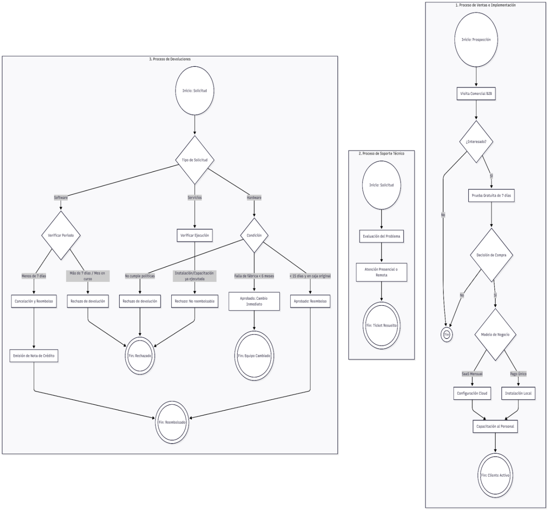
Flujo Completo de Funcionamiento.

CONCLUSIONES
El proyecto SisPOSPro V4 nació para resolver un problema real que afecta a la gran mayoría de las micro y pequeñas empresas en Guatemala: no tienen acceso a herramientas de punto de venta (POS) que sean baratas, completas y que tengan un soporte técnico en el que puedan confiar.
Una de las grandes ventajas de SisPOSPro es que el sistema no emite facturas fiscales directamente. Decidimos separar el control interno del negocio de la facturación obligatoria de la SAT. Esto nos permite cobrar una mensualidad muchísimo más baja que la competencia. Además, el sistema le da la libertad al cliente de decidir si quiere hacer factura o no, o si prefiere facturar por su cuenta de forma gratuita desde la Agencia Virtual de la SAT, por lo que el negocio sigue siendo 100% legal y ordenado.
Para organizar el trabajo, dividimos las responsabilidades entre cuatro socios fundadores según lo que cada quien sabe hacer mejor (programación de la base de datos, diseño visual, soporte técnico y la parte de ventas y contratos).

RECOMENDACIONES ESTRATÉGICAS FINALES
Ejecutar Venta Directa B2B en Campo: Los dueños de ferreterías y comercios tradicionales guatemaltecos compran en función de la confianza visual y el trato humano. La estrategia de ventas debe centrarse en visitas físicas al local, abriendo una laptop directamente en el mostrador para demostrar la velocidad y facilidad de uso del control de inventarios interno frente al cliente.
Enfocar el Discurso Comercial en el Retorno de Inversión (ROI): Se debe erradicar por completo el uso de tecnicismos informáticos complejos al hablar con el prospecto. Toda la promoción debe basarse en beneficios económicos tangibles y directos: "Ahorro contundente de dinero al facturar gratis en la SAT", "Prevención absoluta de robos hormiga y pérdidas de mercancía en bodega" y "Control total para ver las ganancias netas del día desde su celular en su casa".
Blindaje Legal Temprano de los Derechos de Autor: Al consolidar las primeras metas financieras de la Fase 1, la totalidad del flujo excedente debe dirigirse a formalizar el registro de la marca "SisPOSPro" y depositar los derechos de autor del código fuente ante el Registro de la Propiedad Intelectual, blindando el activo tecnológico del equipo fundador contra plagios o piratería de competidores desleales.

